Pas op je tellen

Hardloop-app adviseert renners
over hun optimale stapritme

In het wereldje van hardlopers geldt een stapritme van 180 passen per minuut als de heilige graal voor optimale prestaties. De fabrikanten van dure sporthorloges haken hier gretig op in. Bewegingswetenschapper Ben van Oeveren vermoedt dat dit advies voor de meeste sporters niet klopt. Hij onderzoekt wat de ideale cadans is waarmee een renner blessures voorkomt en energiezuinig loopt.

Tekst: MARC LAAN
marclaan.nl

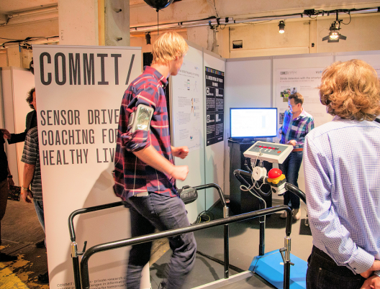
Ben van Oeveren (1985), fervent hardloper, ontvangt ons in sportbroek en renschoenen in zijn kantoortje op de Vrije Universiteit Amsterdam. Hij is bewegingsonderzoeker en legt uit waar de mythe van 180 stappen per minuut vandaan komt.

“Tijdens de Olympische Spelen van 1984 in Los Angeles zag sportcoach Jack Daniels dat alle topatleten renden op een stapfrequentie van minstens 180, ongeacht de afstand die zij liepen. Wilden ze sneller, dan verlengden zij slechts hun passen, maar hielden hun stapfrequentie nagenoeg gelijk. Hij concludeerde dat dit kennelijk het optimale ritme is. Sindsdien geldt het als een vaststaande waarheid. Het is een eigen leven gaan leiden, ook bij de sporthorloges.”

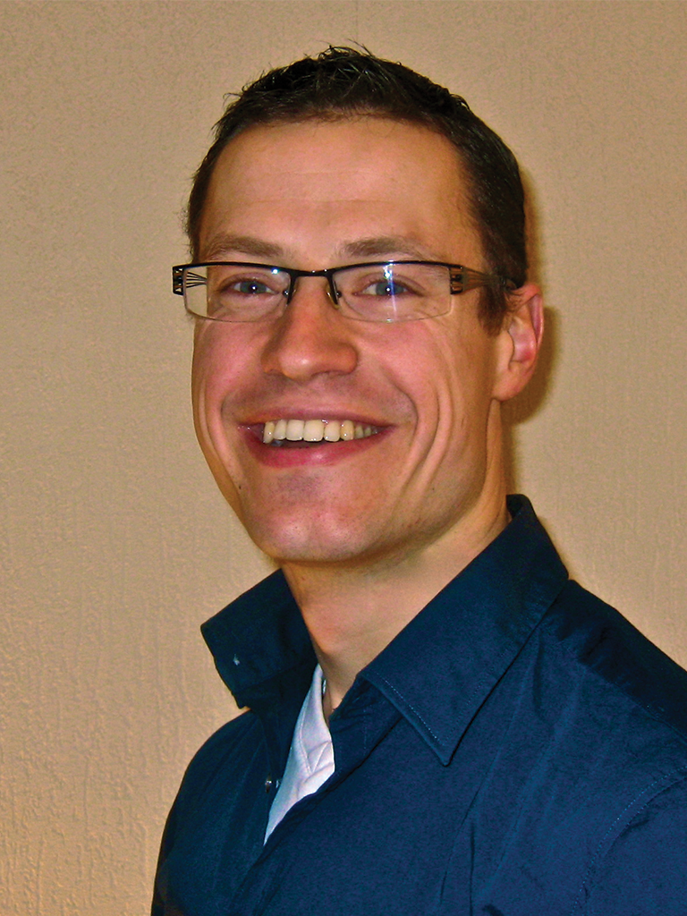
“Maar het is een aanname, die voorbij gaat aan de grote variatie tussen individuen. Wie voor zijn persoonlijke doen in een te hoog of te laag ritme loopt, verbruikt meer energie dan nodig is. Voor ieder individu bestaat er een andere optimale stapfrequentie, die het zuurstofverbruik en bijgevolg de hartslag minimaliseert.”

Sportadvies vaak te rigide
De VU-onderzoeker hoopt in 2017 te promoveren op een revolutionaire app voor hardloophorloges. De software levert straks een persoonlijk loopadvies, op basis van harde meetcijfers uit de renklokjes.

“De meeste renners die vaak zo rond hun dertigste om gezondheidsredenen beginnen met trainen, blijken ver onder hun persoonlijke ideale stapfreqentie te zitten. Het advies van veel sportcoaches om te streven naar 180 stappen, is te rigide. Het is te hoog voor de snelheid waarop zij lopen. Voor beginners voelt het aan alsof zij op- en neerspringen als een skippybal. Dat is niet efficiënt voor je energieverbruik.”

Optimum vinden
Gek genoeg is nog nooit wetenschappelijk onderzocht wat nu eigenlijk de optimale stapfrequentie is bij verschillende snelheden, vertelt Van Oeveren. “Er zijn veel studies verricht naar efficiënt lopen, maar tot praktische adviezen over je stapfrequentie heeft dit niet geleid.”
De variatie in stapfrequentie is groot onder beginners, weet de bewegingsonderzoeker. “Het loopt uiteen van 140 stappen tot 180 stappen per minuut, wat neerkomt op 8 tot 10 kilometer per uur.”

De promovendus wil lopers adviseren over hun persoonlijke optimale stapfrequentie. Hij combineert hiervoor de meetgegevens die hun sporthorloges opleveren, met hun antwoorden op een korte vragenlijst.
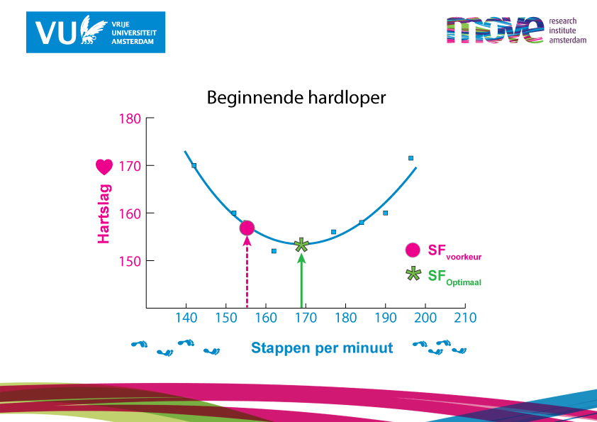

“Ik verwacht dat het optimum voor beginners, die vaak aanvangen met minder dan 160 stappen, uiteindelijk rond de 170 zal blijken te liggen. Zij moeten dus iets vaker de grond aantikken. Wat nu precies optimaal is, dat moet nog blijken uit mijn onderzoek.”
Voor het ontwikkelen van zijn hardloop-app kreeg Van Oeveren subsidie van COMMIT-NL, het Nederlandse publiek-private ICT-onderzoeksprogramma.

Motiveren
“Een smartphone is een heel mooi meetapparaat. Hij heeft een gps-sensor voor je snelheid, en hij telt je stapfrequentie met een accelerometer Ook je hartslag wordt gemeten. In ons project bouwen we een app die persoonlijk advies geeft, maar die ook mee verandert met jouw loopgedrag. De app remt je af als je te hard wil, en moedigt je aan als het te langzaam gaat. Je kan je loopprofiel bovendien laten zien aan mede-renners, om elkaar te motiveren.”

Blessures
De sportstatistieken liegen er niet om: drie op de vier beginnende renners lopen blessures op, meestal in de knie of het onderbeen. Spierpijn is dan nog niet meegerekend.

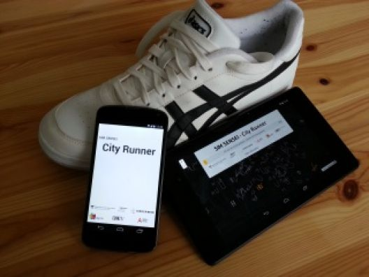
Van Oeveren: “De reden van al die blessures is simpel. We bewegen onvoldoende. We zijn als mens geboren hardlopers. We hebben fantastische verende achillespezen en kunnen door onze rechte houding makkelijk variëren in onze ademhaling. We zitten tegenwoordig echter de hele dag in één houding op een stoel achter een bureau.”
“Mijn onderzoek naar de optimale stapfrequentie is weliswaar een belangrijk discussie-onderwerp in de rennerswereld. Maar naast de manier van trainen tellen er andere belangrijke zaken mee, zoals voeding, stress en slaaptekort. Je lichaam is continu bezig zichzelf te optimaliseren naar al die omstandigheden.”

Het geheim is afwisselen
“Het probleem is, dat we verleerd zijn te luisteren naar wat ons lichaam ons probeert te vertellen. Je moet je lichaam wel de kans geven zich te optimaliseren, en wel door te variëren. Het is daarom veel beter niet uit te gaan van één rigide stapritme. Wissel grote en kleine stappen af, ren op harde grond en zachte bodem, heuvel op, heuvel af. Je moet er mee spelen tot het er allemaal soepel uitziet. Het zijn vaak subtiele verschillen die de belastbaarheid van het lichaam enorm kunnen vergroten.”

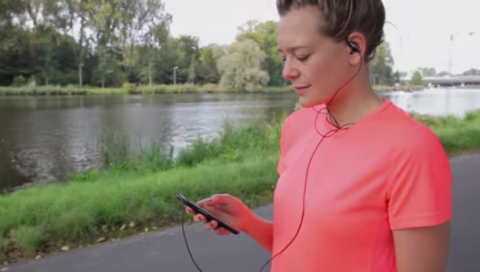
Van Oeveren lacht: “Eigenlijk zou je kunnen volstaan met een mp3-muziekspeler, die je tijdens het rennen dwingt tot diverse stapfrequenties. Door afwisseling vergroot je tevens de gewenning van je lichaam aan belasting. Zo word je vanzelf toleranter tegen blessures.”

Tekst: MARC LAAN
marclaan.nl

====================================
(KADER:)

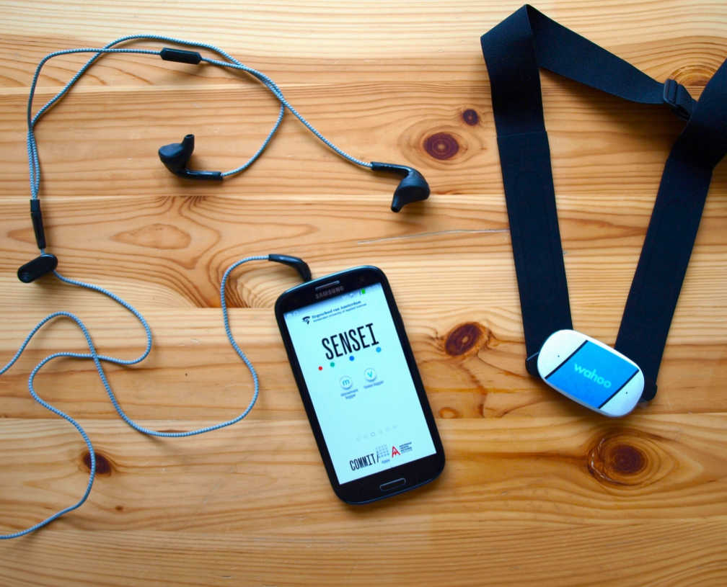
Deelname aan het onderzoek
Hardlopers van achttien jaar en ouder kunnen bewegingswetenschapper Ben van Oeveren helpen bij zijn onderzoek. Wie een Garmin-sporthorloge gebruikt, kan zijn persoonlijke bewegingsdata over hartslag, pasfrequentie en snelheid anoniem laten analyseren, zodat er een persoonlijk optimaal pasritme uitrolt. Aanmelden kan via deze link:
https://achss.typeform.com/to/TONHJf

====================================

Verder lezen:

- AISS: Hardlooponderzoek, blessurerisico en efficiënt hardlopen, http://aiss.nl/projecten/hardlooponderzoek

- COMMIT-nl: Advising optimal step frequency for runners, http://www.commit-nl.nl/sites/default/files/38.%20Advising%20optimal%20step%20frequency%20for%20runners.pdf

- Project SENSEI: http://www.commit-nl.nl/projects/sensei-sensor-based-engagement-for-improved-health

- Run with intelligence: http://marclaan.nl/wp-content/uploads/2014/09/COPY_Final_Commit_Sensei_Kannav_English.png

